# 1. Kiểm tra phiên bản Docker

docker --version



# 2. Chạy container kiểm tra

docker run hello-world

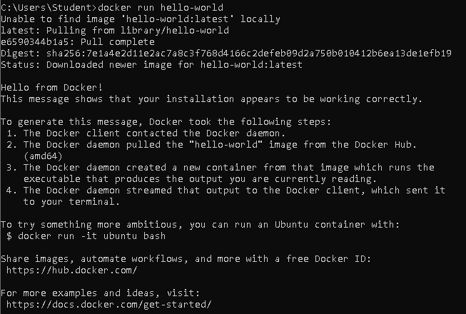

# 3. Tải image nginx từ Docker Hub

docker pull nginx

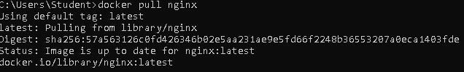

# 4. Liệt kê các image đã tải

docker images

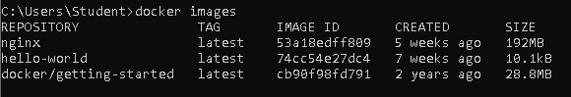

# 5. Chạy container nginx ở chế độ nền

docker run -d nginx



# 6. Xem danh sách container đang chạy

docker ps



# 7. Xem tất cả container (đã chạy hoặc dừng)

docker ps -a



# 8. Xem logs của container

docker logs <container_id>

docker logs ca3aa530661d

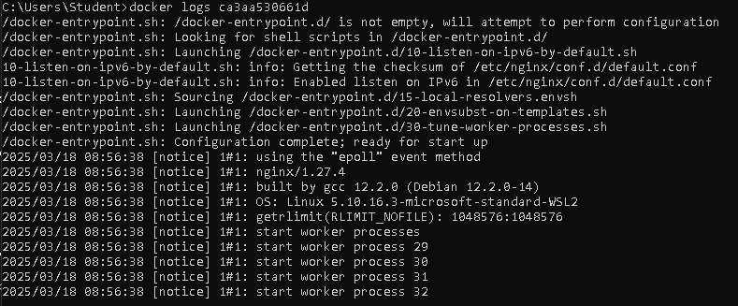

# 9. Truy cập shell trong container

docker exec -it <container_id> /bin/sh

docker exec -it ca3aa530661d /bin/sh

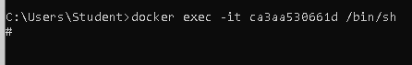

# 10. Dừng container

docker stop <container_id>

docker stop ca3aa530661d



# 11. Khởi động lại container

docker restart <container_id>

docker restart ca3aa530661d



# 12. Xóa container

docker rm <container_id>

docker stop ca3aa530661d

docker rm ca3aa530661d



# 13. Xóa tất cả container đã dừng

docker container prune

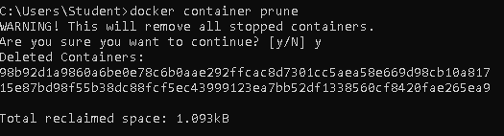

# 14. Xóa image theo ID

docker rmi <image_id>

docker rmi hello-world

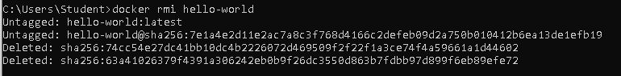

# 15. Xóa tất cả image không sử dụng

docker image prune -a

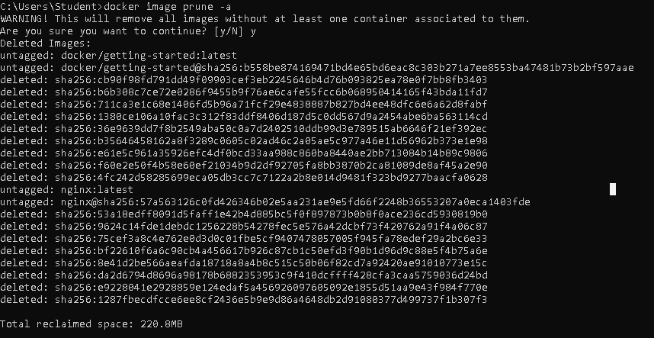

# 16. Chạy nginx và ánh xạ cổng 8080 -> 80

docker run -d -p 8080:80 nginx

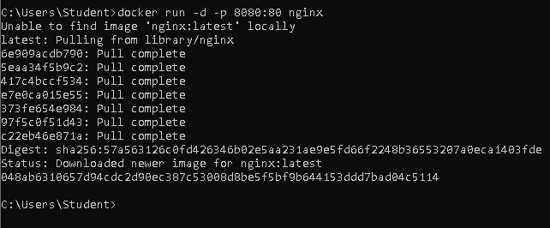

# 17. Xem chi tiết container

docker inspect <container_id>

docker inspect 048ab6310657

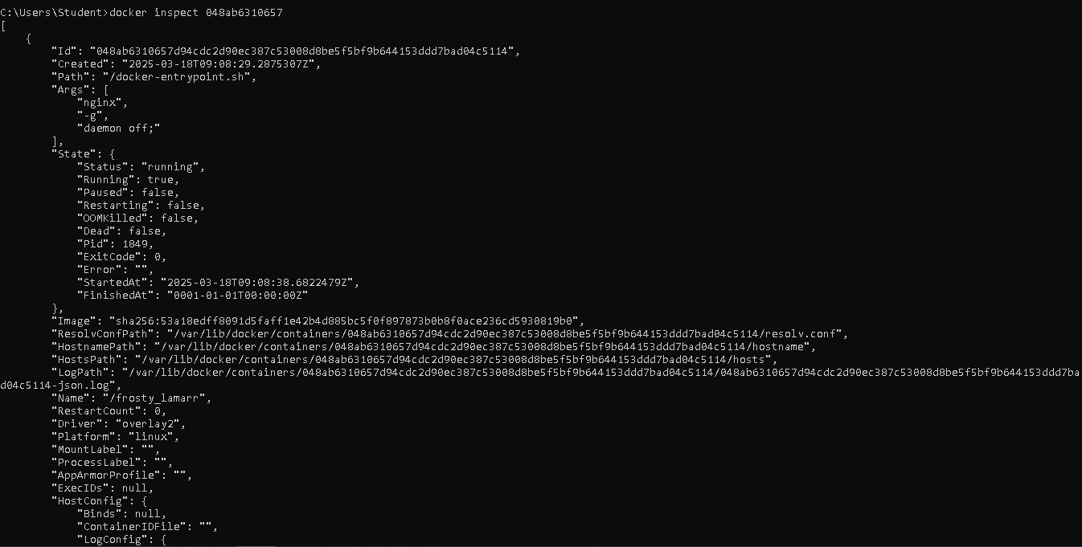

# 18. Chạy container với volume

docker run -d -v mydata:/data nginx



# 19. Liệt kê các volumes

docker volume ls

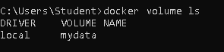

# 20. Xóa tất cả volumes không sử dụng

docker volume prune

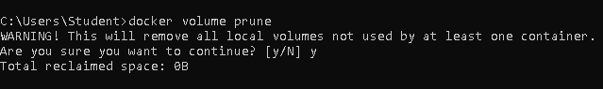

# 21. Chạy container và đặt tên

docker run -d --name my_nginx nginx

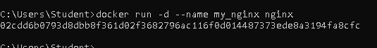

# 22. Theo dõi tài nguyên sử dụng

docker stats

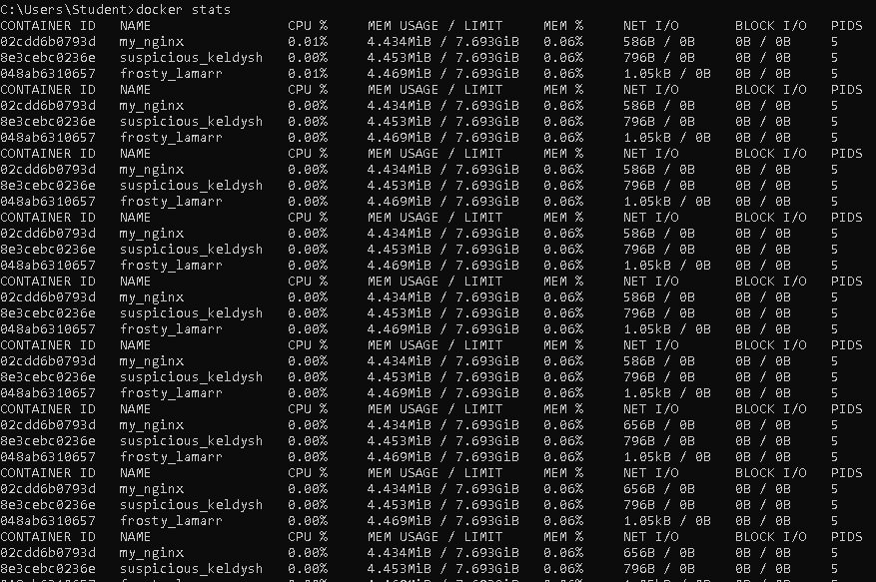

# 23. Liệt kê các networks

docker network ls

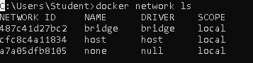

# 24. Tạo network

docker network create my_network



# 25. Chạy container trong network

docker run -d --network my_network --name my_container nginx



# 26. Kết nối container vào network

docker network connect my_network my_nginx



# 27. Chạy container với biến môi trường

docker run -d -e MY_ENV=hello_world nginx



# 28. Theo dõi logs realtime

docker logs -f my_nginx

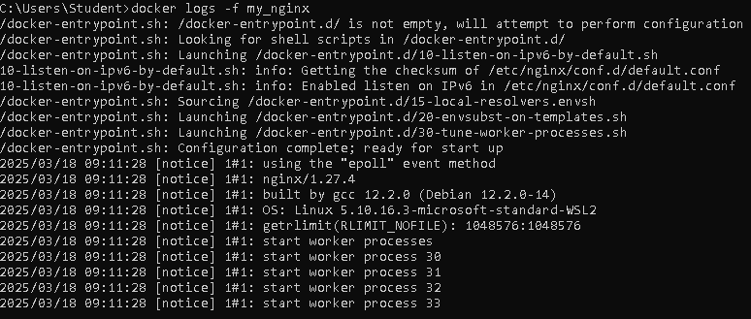

# 29. Tạo Dockerfile cho Nginx phục vụ trang web

# Dockerfile

FROM nginx

COPY index.html /usr/share/nginx/html/index.html

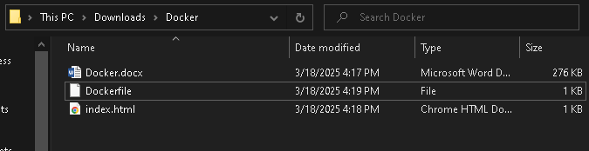

# 30. Build image từ Dockerfile

docker build -t my_nginx_image .

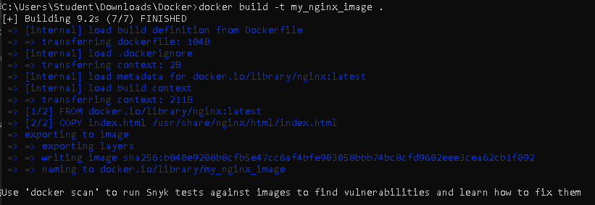

# 31. Chạy container từ image vừa build

docker run -d -p 8080:80 my_nginx_image

docker run -d -p 8080:80 --name my_nginx_container my_nginx_image





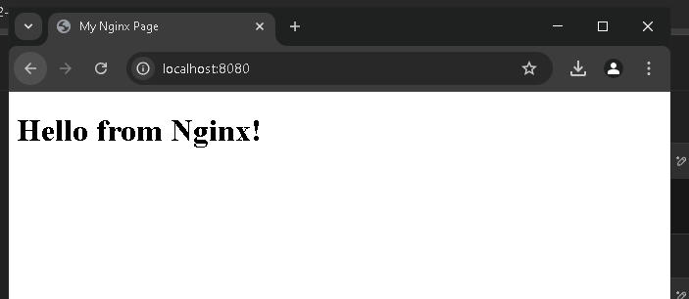

**Phần 2: Thao tác với Dockerfile**

|  |  |  |  |
| --- | --- | --- | --- |
| Bài 1: Tạo Dockerfile chạy một ứng dụng Node.js đơn giản | | |  |
|  | ***Yêu cầu:*** |  |  |
|  | Viết Dockerfile để chạy một ứng dụng Node.js hiển thị "Hello, Docker!" trên cổng 3000. | | |
|  | Sử dụng node:18 làm base image. |  |  |

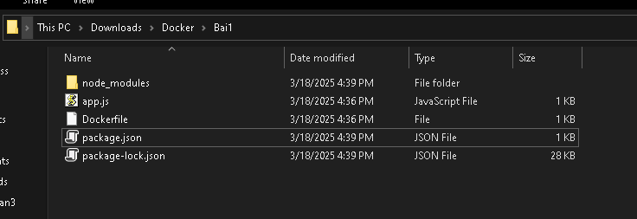

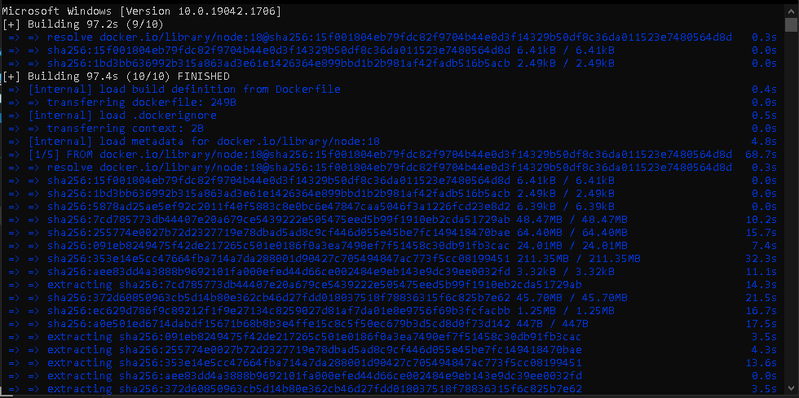

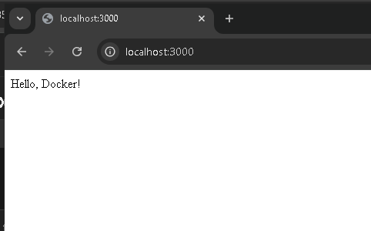

|  |  |  |  |
| --- | --- | --- | --- |
| Bài 2: Tạo Dockerfile chạy một ứng dụng Python Flask | | |  |
|  | ***Yêu cầu:*** |  |  |
|  | Viết Dockerfile để chạy một ứng dụng Flask hiển thị "Hello, Docker Flask!" trên cổng 5000. | | |
|  | Sử dụng python:3.9 làm base image. |  |  |

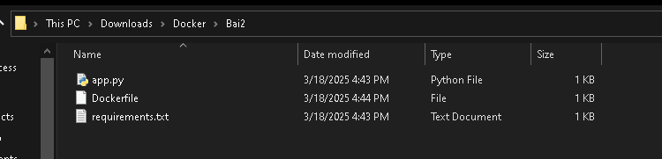

docker build -t flask-app .

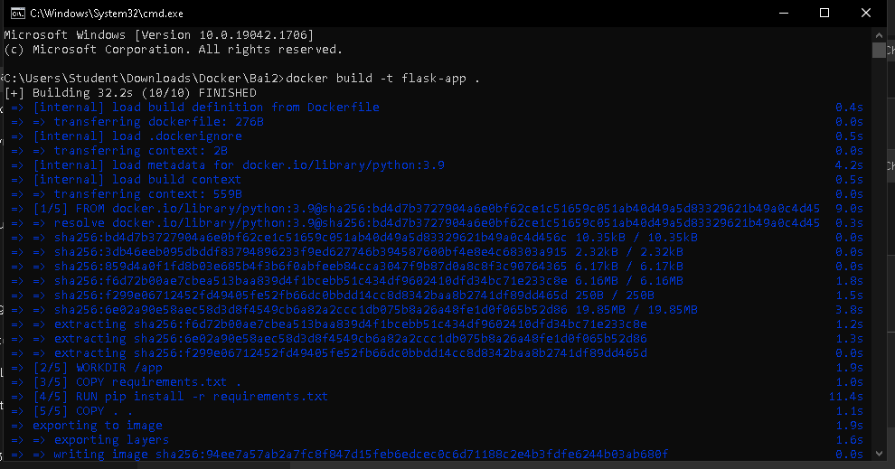

docker run -d -p 5000:5000 --name my_flask_app flask-app

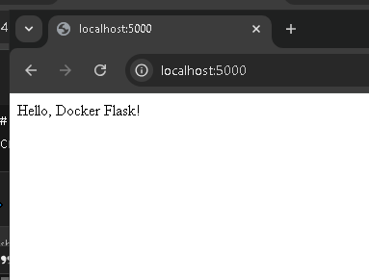

|  |  |  |
| --- | --- | --- |
| Bài 3: Tạo Dockerfile chạy một ứng dụng React | |  |
|  | ***Yêu cầu:*** |  |
|  | Viết Dockerfile để build và chạy một ứng dụng React. | |
|  | Sử dụng node:18-alpine làm base image. |  |
|  |  |  |

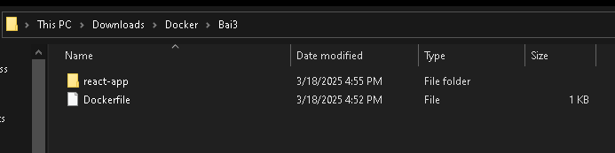

npx create-react-app react-app

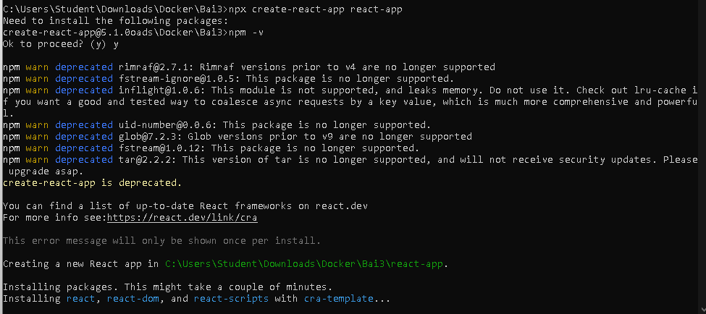

docker build -t react-app .

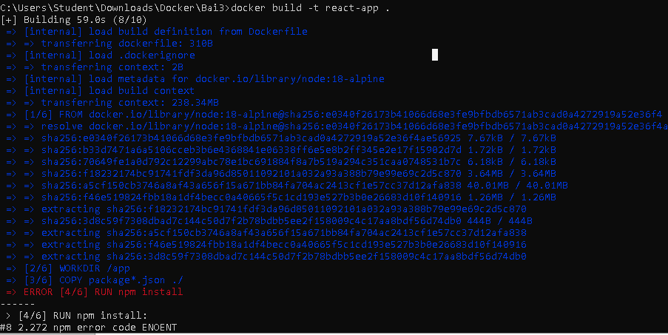

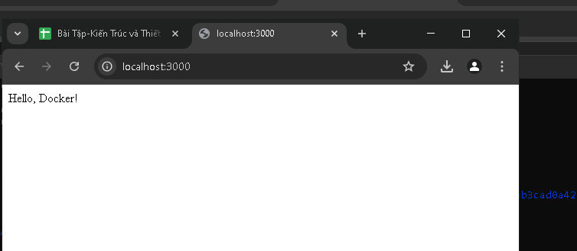

|  |  |  |
| --- | --- | --- |
| Bài 4: Tạo Dockerfile chạy một trang web tĩnh bằng Nginx | | |
|  |  |  |
| ***Yêu cầu:*** |  | |
| Tạo một file index.html đơn giản và sử dụng nginx:latest để phục vụ trang web. |  |  |
|  |  |  |

docker build -t nginx-web .

docker run -d -p 8080:80 --name my_nginx_web nginx-web

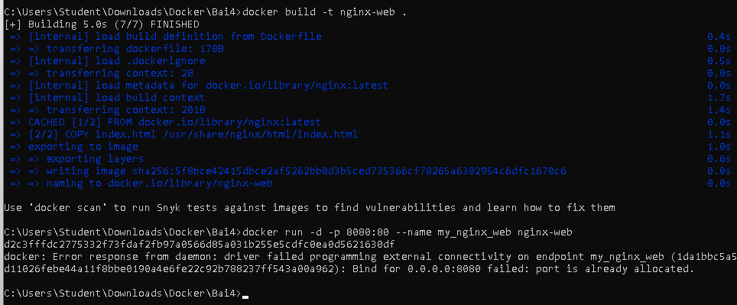

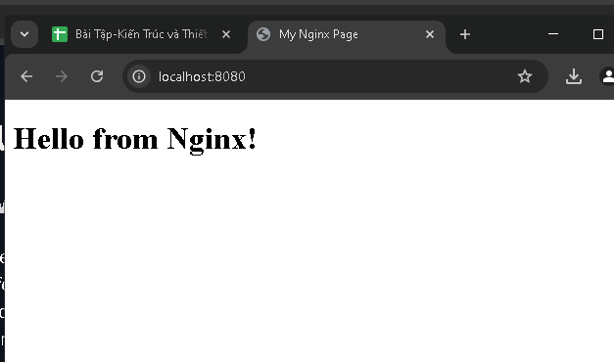

|  |  |  |
| --- | --- | --- |
| Bài 5: Tạo Dockerfile cho ứng dụng Go | |  |
|  | ***Yêu cầu:*** |  |
|  | Viết Dockerfile để build và chạy một ứng dụng Go đơn giản. | |

docker build -t go-app .

docker run -d -p 8080:8080 --name my_go_app go-app

http://localhost:8080